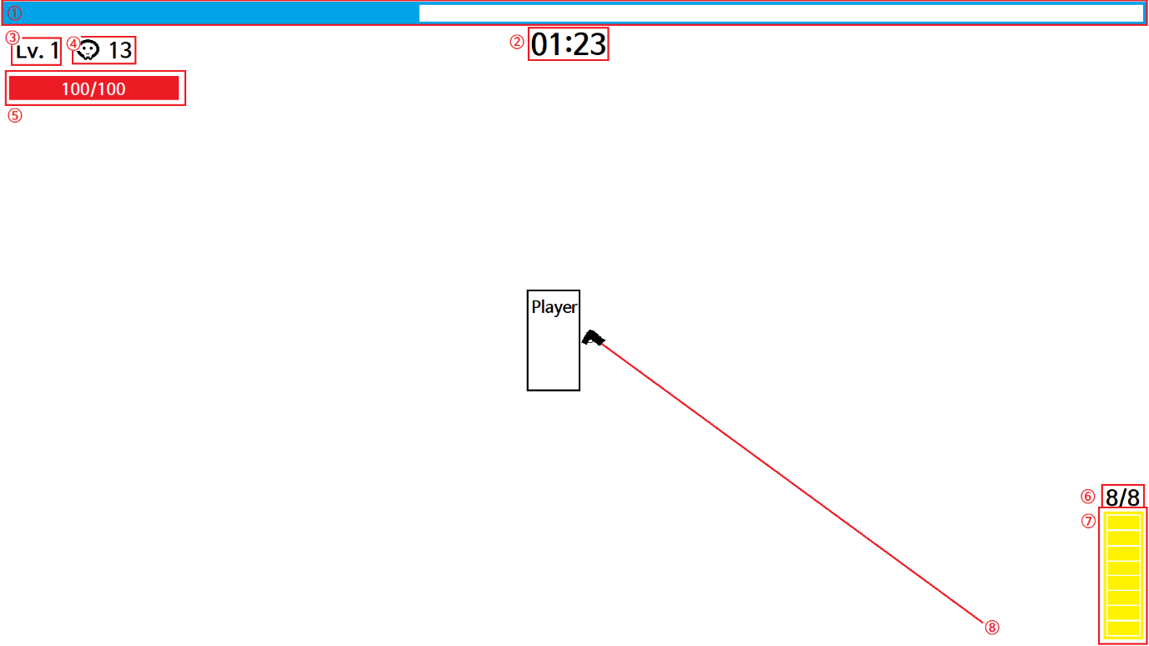
UI 구성
- 경험치(exp) 바
상단에 하늘색 박스로 배치, fillamount로 좌측부터 차오르게 함
- 플레이 타임
게임 시작을 기점으로 경과된 시간을 표시
- 레벨
플레이어의 레벨을 표시
- 킬 카운트
플레이어가 처치한 적의 수를 표시
- 체력바
플레이어의 체력을 표시, fillamount를 적용한 붉은색 박스, 백그라운드의 회색 박스, 흰색 글씨의 현재체력/전체체력 형식의 텍스트 박스로 구성
- 장탄수
현재 장탄수/총 장탄수 형식의 텍스트 박스
- 장탄수 GUI
테두리의 박스와 안의 탄약 박스로 분리해 총을 쏠 때마다 탄약이 상단부터 사라지게 표시
- 조준 보조선
마우스 커서를 따라 총구에서 향하는 보조선, 좌클릭시 보조선을 따라 총알이 발사된다
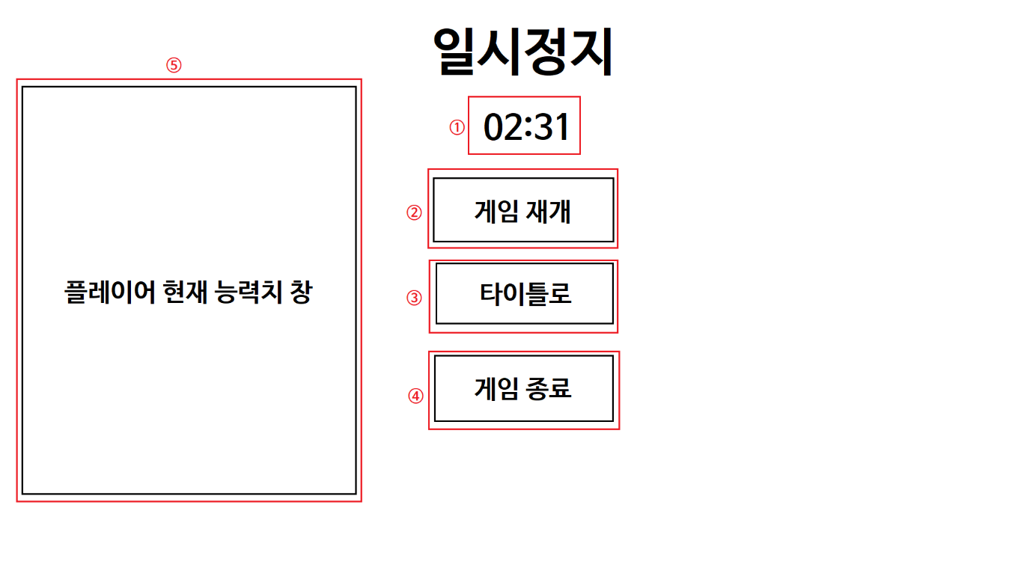
일시정지 오버레이
- 플레이타임
- 게임 재개
- 타이틀로 돌아가기
- 게임 종료 (애플리케이션 종료)
- 플레이어 현재 능력치 창
Esc 키를 눌러 일시정지 오버레이를 활성화한다
즉시 게임시간을 멈추고 반투명 회색 창의 오버레이가 나오며
플레이어 현재 능력치 창에서 강화된 능력치들을 확인할 수 있다
능력치 창은 투명도가 0%이다
다시 esc 키를 누르거나 게임 재개 버튼을 눌러 게임을 마저 할 수 있으며
타이틀 버튼을 눌러 초기화면으로 돌아가거나 게임 종료 버튼으로 애플리케이션 종료를 할 수 있다

플레이어의 성장요소
플레이어가 적을 처치할 시 적은 바닥에 경험치 구슬을 생성한다.
플레이어가 경험치 구슬에 접근하면 경험치 구슬은 사라지고 경험치를 얻는다
경험치가 일정치에 도달하면 즉시 게임 시간을 멈추고 플레이어는 3가지 선택지 중 하나를 고르거나 강화를 포기하고 최대체력의 45%를 회복할 수 있다
공격력, 공격속도, 치명확률, 치명배율, 장전속도, 이동속도, 최대체력
연사, 산탄, 관통, 자석범위같이 강력한 효과는 낮은 가중치를 부여한다
선택지 생성 매커니즘
0~모든 가중치의 합 사이의 난수 R을 생성하고 목록 상단부터 가중치만큼 뺀다.
난수 R이 0 이하가 되는 순간의 항목이 그 카드가 된다.
그 항목을 배제하고 다시 2번째, 3번째 카드도 똑같이 반복한다
적의 생성
적들은 플레이어 일정 반경 외에 스폰된다 (화면 바깥에서 스폰)
플레이어와 너무 가깝게 스폰되거나 맵 바깥일 경우 다시 계산한다
스폰시간과 스폰수량을 설정해 일정 시간마다 일정 마리가 소환되게하고 둘에 시간계수를 적용해
후반으로 갈수록 더 자주, 빈번하게 많은 적들이 생성되게 한다 (스폰시간에는 최소치 적용)
적들은 4가지 종류로 설정한다
Chaser: 중간체력 보통속도, 제일 많이 나올 평균적인 적
Shooter: 낮은체력 보통속도, 일정 시간마다 원거리공격을 한다
Runner: 낮은체력 빠른속도, 중반부터 무리에 섞여 나와 플레이어에게 달려드는 적
Tank: 높은체력 낮은속도, 일정 시간마다 스폰되는 엘리트 적, 높은 체력을 가지고 범위공격을 하는 위협적인 적

기본능력치 (밸런스 고려 안됨, 추후 수정 가능)
능력치 | 기본값 (Lv. 1) | 단위
최대 체력 | 100 | HP
이동속도 | 5.0 | m/s
공격력 | 10 | DMG
공격속도 | 1.0 | /s
치명확률 | 5% | %
치명배율 | 1.5 | 배율
장전속도 | 3.0 | /s
총 장탄수 | 8 | 발
자석 범위 | 1.0 | m

가중치
성장요소 | 성장율 | 가중치 | 확률
최대 체력 | +20 HP | 12 | 12%
이동속도 | +0.1 m/s | 8 | 8%
공격력 | +20% | 17 | 17%
공격속도 | -10% (딜레이) | 17 | 17%
치명확률 | +6% | 8 | 8%
치명배율 | +0.25 | 4 | 4%
장전속도 | -10% (최소 0.5 m/s) | 12 | 12%
자석 범위 | +0.5 m | 7 | 7%
연사 (MAX Lv. 3) | +1 발 | 6 | 6%
산탄 (MAX Lv. 5) | +1 방향 | 6 | 6%
관통 (MAX Lv. 1) | 적 전체 관통 | 3 | 3%

경험치 구슬
소형 구슬: 5xp
중형 구슬: 20xp
대형 구슬: 100xp
경험치 테이블
$$XP=L^{2}+20L+100$$
L = 현재레벨
1레벨은 100 고정으로 2레벨부턴 저 공식 적용
2->3에선 44% 증가하지만 3->4 레벨구간부턴 25%부터 +2씩 꾸준하게 증가함
적군별 스탯
이름 | 체력 | 속도 | 공격력 | 경험치 보상 | 등장 시점
Chaser | 50 | 5.5m/s | 10 | 20xp | 게임 시작
Shooter | 40 | 5.0m/s | 5 | 25xp | 2분
Runner | 20 | 6.5m/s | 10 | 10xp | 4분
Tank | 500 | 4.0m/s | 20(50) | 500xp | 5분마다

시간계수
계수 항목 | 기본값 | 목표 | 조정 규칙
스폰 빈도 (Interval) | 2.0s | 후반 0.55s | -0.15s/분
스폰 수량 (Count) | 5마리 | 무한대 | +5마리/분
체력 계수 (HP Multiplier) | 1.0배 | 무한대 | +0.15/분

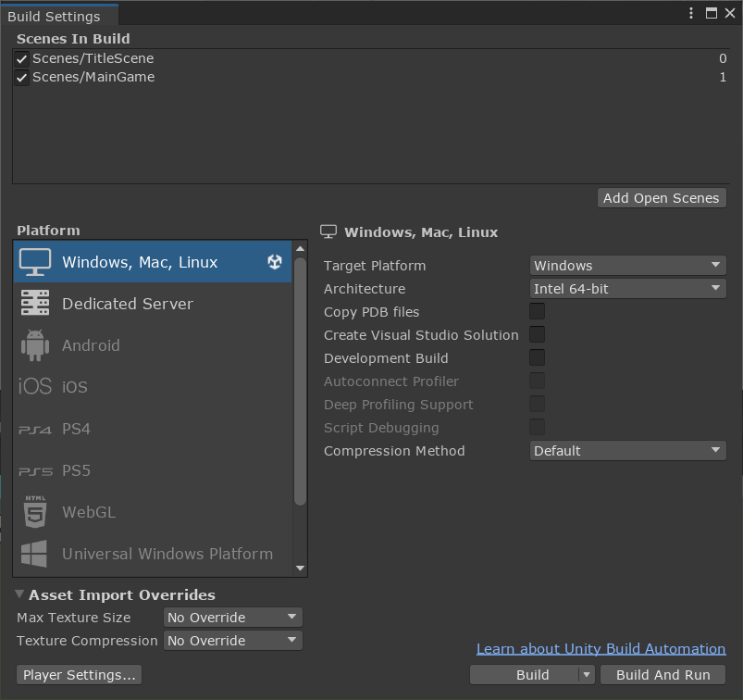
빌드 세팅에서 메인게임. 타이틀씬 각각을 add open Scenes을 통해 추가해야합니다.
안 할 경우 Scene Manager를 통해 로드할 때 에러로그를 뱉습니다

